**2019年实践类型题目**

**注意：**

1. **只需要给出源程序的截图以及求解的结果的截图；每个题目答题版面最好控制在1页A4纸；**
2. **在考试前的1~2天，提供一份实践类型题目的电子版【命名方式：学号+姓名】，通过QQ发给助教李晓燕同学；**
3. **考试当天打印一份纸质版带到考场【写上学号和姓名】，同3道理论类型题目的答题卡一起上交。**
4. **文档后面给了提示，如果你编程的结果同答案不一致，可能程序会有问题！**

**二、实践类型题（12×5=60）**

1. **运输问题(P115)**。某百货公司去外地采购*A*、*B*、*C*、*D* 四种规格的服装, 数量分别为: *A*—1500 套, *B*—2000 套, *C*—3000 套, *D*—3500 套。有三个城市可供应上述规格服装, 各城市供应数量分别为: Ⅰ—2500 套, Ⅱ—2500 套, Ⅲ—5000 套。由于这些城市的服装质量、运价和销售情况不同, 预计售出后的利润( 元/ 套) 也不同, 详见下表。请帮助该公司确定一个预期盈利最大的采购方案。

从LINGO/MATLAB两种软件里面任选一种软件求解上述**运输问题**。写出源程序，并以截图的方式给出求解结果。

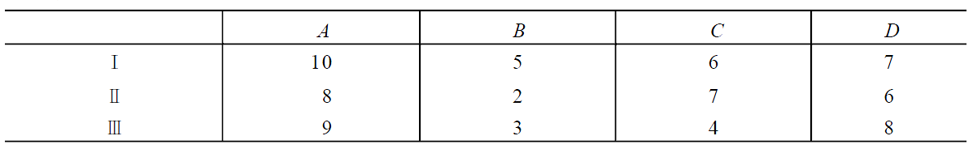

2. **目标规划**问题(P123)。某研究所领导在考虑本单位职工的升级调资方案时, 依次遵守以下优先级顺序规定：

(1) 不超过年工资总额3000万元；

(2) 提级时，每级的人数不超过定编规定的人数；

(3) Ⅱ，Ⅲ级的升级面尽可能达到现有人数的20%，且无越级提升；

(4) Ⅲ级不足编制的人数可录用新职工，又Ⅰ级的职工中有10%要退休。

有关资料汇总于下表, 问该领导应如何拟订一个满意的方案。

|  |  |  |  |
| --- | --- | --- | --- |
| 等级 | 工资额/(万元/年) | 现有人数/人 | 编制人数/人 |
| Ⅰ | 10.0 | 100 | 120 |
| Ⅱ | 7.5 | 120 | 150 |
| Ⅲ | 5.0 | 150 | 150 |
| 合计 |  | 370 | 420 |

从LINGO/MATLAB两种软件里面任选一种软件求解该**目标规划**问题？写出源程序，并以截图的方式给出求解结果。

3.**指派问题**。分配甲、乙、丙、丁四个人去完成五项任务。每人完成各项任务时间如下表所示。由于任务数多于人数, 故规定其中有一个人可兼完成两项任务, 其余三人每人完成一项。试确定总花费时间为最少的指派方案。

从LINGO/MATLAB两种软件里面任选一种软件求解该**指派问题**？写出源程序，并以截图的方式给出求解结果。

|  |  |  |  |  |  |
| --- | --- | --- | --- | --- | --- |
| 任务  人 | A | B | C | D | E |
| 甲 | 25 | 29 | 31 | 42 | 37 |
| 乙 | 39 | 38 | 26 | 20 | 33 |
| 丙 | 34 | 27 | 28 | 40 | 32 |
| 丁 | 24 | 42 | 36 | 23 | 45 |

4.**资源平行分配问题**。某工业部门按国家计划的安排，拟将某高效率的设备五台，分配给所属的甲、乙、丙三个工厂，各工厂若获得这种设备之后，可以为国家提供的盈利如下表所示。问：这五台设备如何分配给各工厂，才能使国家得到的盈利最大。从LINGO/MATLAB两种软件里面任选一种软件求解该动态规划问题？写出源程序，并以截图的方式给出求解结果。

|  |  |  |  |
| --- | --- | --- | --- |
| 工厂  设备台数 | 甲 | 乙 | 丙 |
| 0 | 0 | 0 | 0 |
| 1 | 3 | 5 | 4 |
| 2 | 7 | 10 | 6 |
| 3 | 9 | 11 | 11 |
| 4 | 12 | 11 | 12 |
| 5 | 13 | 11 | 12 |

5. 从LINGO/MATLAB两种软件里面任选一种软件求解下面**最小费用最大流**问题。写出源程序，并以截图的方式给出求解结果。



**提示：如果你编程的结果同下面的答案不一致，可能程序会有问题！**

1.

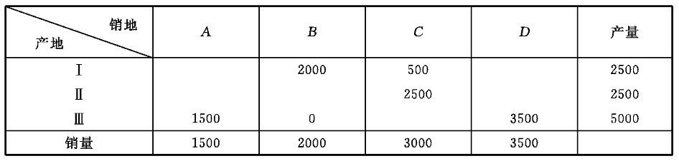

按照此种方案调运，可得最大盈利72000元。

2.

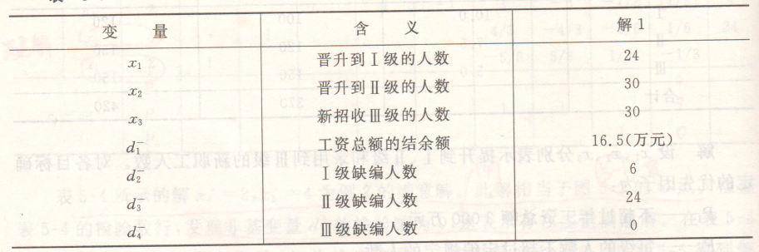

3. 加上假设的第五个人是戊, 他完成各项工作时间取甲、乙、丙、丁中最小者, 构

造表如下：

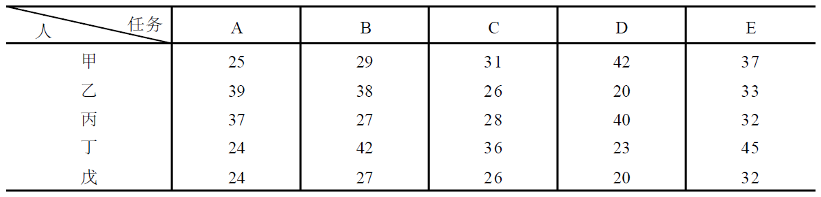

对上表再用匈牙利法求解, 得最优分配方案为甲-B, 乙-D和C, 丙-E, 丁-A, 总计需要131 小时。

4.

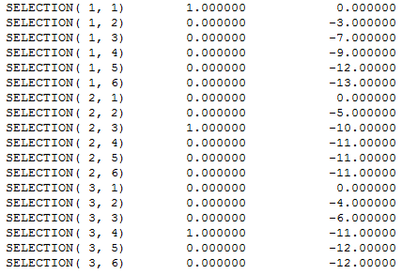

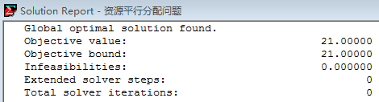

5.

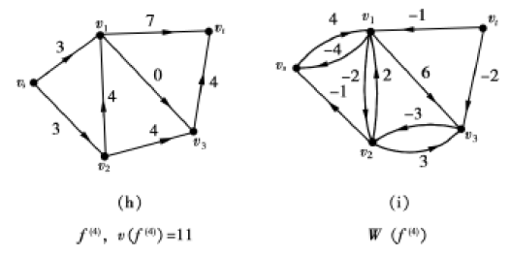

注意到*W*(*f*(4))中已不存在从vs 到vt 的最短路, 所以*f*(4)为最小费用最大流。